Министерство образования Иркутской области

Государственное бюджетное профессиональное образовательное учреждение

Иркутской области

«Ангарский промышленно-экономический техникум»

(ГБПОУ ИО «АПЭТ»)

**ОТЧЁТ**

**По практическим работам, по дисциплине «Основы облачных технологий»**

|  |  |  |  |  |
| --- | --- | --- | --- | --- |
| по специальности | 09.02.07 Информационные системы и программирование | | | |
|  |  | | | |
| обучающегося | 3 курса | группы | ИСПП-5 |  |
|  |  | | | |
| Швидко Ивана Анатольевича | | | | |

фамилия, имя, отчество

г. Ангарск

2024 г.

Содержание

Практическая работа № 1. 3

Практическая работа № 2. 7

Практическая работа №3 10

Практическая работа №4 13

Практическая работа №5 16

## Практическая работа № 1.

Тема: Аналитический обзор сервисов облачных услуг

1. Яндекс.Облако:

* Название: Яндекс.Облако
* Дата создания: Сервис был запущен в 2014 году
* Возможности: Яндекс.Облако предоставляет широкий спектр облачных услуг, таких как хранение данных, управление виртуальными машинами, аналитика данных, мониторинг и многое другое.
* Автор: Компания Яндекс
* Достоинства: Высокая надежность и безопасность, удобный интерфейс управления, широкий выбор сервисов.
* Недостатки: Некоторые пользователи отмечают относительно высокую цену услуг.
* Платно/бесплатно: Сервис предоставляется как платный.

1. Selectel Cloud:

* Название: Selectel Cloud
* Дата создания: Компания Selectel начала предоставление облачных услуг в 2013 году
* Возможности: Выделенные серверы, виртуализация, архивирование данных, CDN и другие облачные услуги.
* Автор: Компания Selectel
* Достоинства: Гибкие тарифы, высокая производительность, высокий уровень защиты данных.
* Недостатки: Меньший выбор сервисов по сравнению с другими облачными провайдерами.
* Платно/бесплатно: Сервис предоставляется как платный.

1. StackGroup Cloud:

* Название: StackGroup Cloud
* Дата создания: Доступ данных о дате создания не обнаружено
* Возможности: Выделенные серверы, хранение данных, облачные вычисления, резервное копирование и др.
* Автор: Компания StackGroup
* Достоинства: Гибкие условия сотрудничества, отличное качество обслуживания, адаптированность к потребностям клиента.
* Недостатки: Ограниченный выбор дополнительных сервисов.
* Платно/бесплатно: Сервис предоставляется как платный.

1. RUVDS:

* Название: RUVDS
* Дата создания: Компания ООО "Спектр неймс" начала предоставление облачных услуг в 2016 году
* Возможности: Выделенные серверы, виртуализация, хостинг, резервное копирование, антивирусная защита и др.
* Автор: Компания ООО "Спектр неймс"
* Достоинства: Гибкие тарифы, высокая производительность, высокий уровень безопасности данных.
* Недостатки: Иногда возникают небольшие проблемы с доступом к сервису.
* Платно/бесплатно: Сервис предоставляется как платный.

1. Jelastic:

* Название: Jelastic
* Дата создания: Компания Jelastic была основана в 2011 году
* Возможности: Развертывание и управление приложениями в облаке, автомасштабирование ресурсов, автоматизация процессов разработки.
* Автор: Компания Jelastic
* Достоинства: Простота использования, мультиоблачные функции, гибкое масштабирование ресурсов.
* Недостатки: Ограниченный выбор дополнительных сервисов.
* Платно/бесплатно: Сервис предоставляется как платный, но есть бесплатный пробный период.

1. Mail.ru Cloud Solutions:

* Название: Mail.ru Cloud Solutions
* Дата создания: 2013
* Возможности: Mail.ru Cloud Solutions предоставляет облачные решения для хранения и обработки данных, а также инструменты для управления и анализа информации. Сервис предлагает высокую надежность, безопасность данных, масштабируемость и гибкость настройки.
* Автор: Компания Mail.ru Group
* Достоинства: Высокая надежность и безопасность данных, удобный интерфейс, масштабируемость, возможность настройки сервиса под конкретные потребности пользователя.
* Недостатки: Возможно, что стоимость использования сервиса может быть выше, чем у конкурентов; возможны ограничения по функционалу в бесплатной версии.
* Платно/бесплатно: Mail.ru Cloud Solutions предоставляет как бесплатные, так и платные тарифы. Бесплатный тариф обычно имеет ограниченные возможности по объему хранилища и функционалу, в то время как платные тарифы предлагают расширенные возможности и больший объем хранилища за определенную плату.

1. Яндекс.Диск

* Название: Яндекс.Диск
* Дата создания: 2012
* Возможности: Хранение и синхронизация файлов в облаке. Возможность совместной работы над документами. Поддержка автоматической загрузки фотографий и видео с мобильных устройств. Возможность создания публичных ссылок для быстрого и удобного обмена файлами. Поддержка интеграции с другими сервисами Яндекса.
* Достоинства: Бесплатное хранение до 10 ГБ данных. Удобный интерфейс и простая настройка. Высокий уровень безопасности данных. Хорошая интеграция с другими сервисами Яндекса.
* Недостатки: Ограничение бесплатного объема хранения данных. Ограничения на размер загружаемого файла. Не всегда стабильная работа сервиса.
* Платно/бесплатно: Сервис предоставляется бесплатно, но имеется возможность приобретения дополнительного объема хранения за дополнительную плату.

## Практическая работа № 2.

Тема: Изучение услуг по предоставлению программного обеспечения провайдерами облачных услуг

**Предоставляемые услуги Яндекс.Облако:**

Хранение данных: Яндекс.Облако предоставляет возможность хранить данные в облаке, обеспечивая их безопасность и доступность.

Данная услуга делится на 4 тарифа, три из которых для одного пользователя. Главное различие между первыми тремя тарифами это предоставляемое место в облаке. Первый тариф на 200 Гб. за 199 руб./мес. Второй тариф на 3 Тб. за 799 руб./мес. И третий, самый выгодный, на 1 Тб. за 399 руб./мес.

А также есть тариф «Семейный», позволяющий подключить до 8 пользователей. Данный тариф на 1 Тб. стоит 599 руб./мес.

Все эти тарифы также предоставляют:

* Дополнительное место
* Безлимит для фото и видео с телефона
* Расширенная история изменений
* Автосохранение файлов в программе для Windows
* Неограниченное скачивание с публичных ссылок
* Загрузка больших файлов — от 1 ГБ

**Предоставляемые услуги Selectel Cloud:**

* Виртуальные сервера (VPS) - предоставление виртуальных серверов с различными характеристиками и возможностями масштабирования.
* Выделенные сервера - предоставление выделенных физических серверов для более крупных и требовательных проектов.
* Хранилище данных - предоставление облачного хранилища для хранения и обработки больших объемов данных.
* Аренда оборудования - предоставление возможности аренды оборудования для построения собственной облачной инфраструктуры.
* Управление и мониторинг - предоставление инструментов для управления и мониторинга облачной инфраструктуры, включая автоматизацию процессов и отслеживание производительности.
* Безопасность - обеспечение защиты облачной инфраструктуры и данных пользователей, включая защиту от DDoS-атак и других угроз.

**Предоставляемые услуги StackGroup Cloud:**

StackGroup Cloud предоставляет широкий спектр услуг, включая виртуальные серверы, облачное хранилище, вычислительные мощности, мониторинг и автоматизацию, защиту от DDoS-атак, сетевые решения, а также услуги по управлению облачной инфраструктурой.

Цены на услуги могут варьироваться в зависимости от планируемых конфигураций, объема ресурсов и других параметров, поэтому для получения точной информации о ценах рекомендуется обратиться к представителям StackGroup Cloud.

**Предоставляемые услуги RUVDS:**

* Тариф «Старт» - 10 Гб. – Цена: 130 руб./мес.
* Тариф «Старт SSD» - 10 Гб. – Цена: 190 руб./мес.
* Тариф «Старт Hit» - 20 Гб. – Цена: 240 руб./мес.
* Тариф «Старт Hit SSD» - 20 Гб. – Цена: 300 руб./мес.

**Предоставляемые услуги Jelastic Cloud**

Компания Jelastic предлагает широкий спектр услуг и тарифов, включая следующие:

**Тарифы Jelastic PaaS (Platform as a Service):**

* Бесплатный: позволяет развернуть отдельные контейнеры для испытания платформы без начальной оплаты.
* Премиум: позволяет получить доступ к полному набору функций с уровнем поддержки и дополнительными возможностями. Стоимость 150 руб./мес. и 1399 руб./год.

**Услуги:**

* Автомасштабирование: автоматическое увеличение или уменьшение ресурсов в зависимости от нагрузки.
* Мульти-облачность: возможность установки Jelastic на различных облачных провайдерах для гибкости и резервирования.
* Контейнеризация: использование контейнеров для управления и изоляции приложений и их компонентов.

**Предоставляемые услуги Mail.ru Cloud Solutions**

Mail.ru Cloud Solutions предлагает разнообразные тарифы для своих клиентов. Ниже представлены основные тарифные планы:

**Тарифы:**

* 128 Гб. – Цена: 149 руб./мес. и 399 руб./год.
* 256 Гб. – Цена: 199 руб./мес. и 645 руб./год.
* 512 Гб. – Цена: 299 руб./мес. и 895 руб./год.
* 1 Тб. – Цена: 399 руб./мес. и 1045 руб./год.
* 2 Тб. – Цена: 699 руб./мес. и 1895 руб./год.
* 4 Тб. – Цена: 1390 руб./мес. и 3257 руб./год.

**Предоставляемые услуги Яндекс.Диск**

**Тарифы:**

* 200 Гб. – Цена: 199 руб./мес. и 108 руб./мес. (при оплате на год)
* 1 Тб. – Цена: 399 руб./мес. и 191 руб./мес. (при оплате на год)

Вывод: все эти фирмы предлагают разные тарифы, но по моему мнению Mail.ru Cloud Solutions предлагает лучший вариант, и месячный и годовой тариф очень выгодный

## Практическая работа №3

**Тема:** Yandex Cloud. "Инфраструктура как услуга"

**Цель:** изучить одну из моделей облачных вычислений, а именно "инфраструктуру как услугу" при примере изучение Yandex Cloud.

**Ход работы:**

Инфраструктура как услуга (Infrastructure as a Service, IaaS) возникла в результате развития облачных технологий и виртуализации. Этот подход к предоставлению информационной инфраструктуры позволяет компаниям арендовать вычислительные ресурсы, такие как виртуальные серверы, сетевое оборудование, хранилище данных и другие инфраструктурные ресурсы у поставщиков облачных услуг.

Идея появления IaaS связана с ростом потребности в управлении все большим объемом данных и вычислительной мощности в корпоративных и предпринимательских окружениях. Ранее компании должны были инвестировать значительные средства в создание и поддержку собственных центров обработки данных и инфраструктуры, что требовало больших затрат на оборудование, его обслуживание и обновление, а также на технический персонал для поддержки всей инфраструктуры.

С появлением услуг IaaS компании могут избежать этих затрат, перенося часть или даже всю свою инфраструктуру в облако, где они получают доступ к вычислительным ресурсам из удаленных центров обработки данных через интернет. При этом они платят только за использование этих ресурсов, что позволяет им сэкономить средства и сосредоточиться на своем основном бизнесе.

Инфраструктура как услуга стала популярным вариантом для компаний любого размера, что способствует росту рынка облачных услуг. В настоящее время множество крупных компаний предлагают IaaS, включая Amazon Web Services, Microsoft Azure, Google Cloud Platform и другие.

Публичная облачная платформа Yandex Cloud предоставляет крупным компаниям, среднему бизнесу и частным разработчикам более 60 взаимосвязанных сервисов: масштабируемую инфраструктуру, сервисы хранения, обработки и анализа данных, инструменты машинного обучения, средства разработки и сервисы для командной работы.

Yandex Cloud появилась в 2018 году. Сегодня сервисы публичной облачной платформы используют более 29 тысяч клиентов. Более 100 крупнейших компаний России рейтинга РБК-500 создают и совершенствуют свои цифровые сервисы с помощью уникальных технологий Yandex Cloud.

Услуги, которые предоставляет Yandex Cloud:

* Облачное хранилище данных - Yandex Cloud предоставляет возможность хранить большие объемы информации в облаке, что обеспечивает безопасность и доступность данных. Это позволяет организациям сохранять данные, делать резервные копии, а также обрабатывать информацию без необходимости инвестировать в собственные сервера и инфраструктуру.
* Вычислительные мощности – Yandex Cloud предлагает гибкие вычислительные ресурсы, которые могут быть масштабированы в зависимости от потребностей. Это позволяет организациям запускать приложения, обрабатывать данные и развертывать виртуальные машины без необходимости приобретения и поддержки собственного оборудования.
* Базы данных – Сервисы баз данных Yandex Cloud предлагают различные типы баз данных для хранения и управления информацией. Реляционные базы данных подходят для структурированных данных, NoSQL базы данных подходят для неструктурированных данных, а временные решения могут использоваться для хранения данных с временной привязкой.
* Аналитика данных – Yandex Cloud предоставляет инструменты для анализа и обработки больших объемов данных. Это включает в себя инструменты для машинного обучения, искусственного интеллекта, а также инструменты для визуализации и анализа данных.
* Интернет вещей (IoT) – Сервисы Yandex Cloud позволяют управлять и обрабатывать данные с устройств интернета вещей. Это помогает организациям собирать, анализировать и использовать данные из датчиков и устройств умного дома для оптимизации бизнес-процессов.
* Блокчейн – Yandex Cloud предоставляет инструменты и платформы для создания и управления блокчейн-сетями. Это позволяет организациям создавать безопасные и прозрачные цифровые транзакции, а также разрабатывать приложения на основе технологии блокчейн.
* Компьютерное зрение и распознавание речи – Сервисы Yandex Cloud позволяют обрабатывать изображения, распознавать лица, объекты, а также распознавать речь и текст. Это может быть использовано для различных целей, таких как автоматизация процессов, улучшение безопасности или создание новых сервисов.
* Консультационные и обучающие услуги – Yandex Cloud предоставляет консультации и обучение по использованию облачных технологий, аналитике данных, машинному обучению и другим темам. Это помогает организациям эффективно использовать возможности облачных сервисов и технологий для достижения своих целей.

Из перечисленного списка я бы выбрал:

Облачное хранилище данных – так как для меня и нескольких знакомых это один из самых удобных и надёжных облачных сервисов в плане хранилища данных.

Компьютерное зрение и распознавание речи – так как это интересно само по себе, так ещё за этим будущее. Распознание речи можно использовать во многих задачах и приложениях. И по сравнению с другими сервисами у Yandex Cloud хорошо интегрированы эти услуги.

## Практическая работа №4

**Тема:** Создание теста в Google form

**Ход работы:**

Было создано 25 вопросов. Вопросы были созданы трёх типов.

1. Первый тип – «Один из списка»

Для его создания надо выбрать из выпадающего списка «Один из списка». Далее пишем название вопроса, например «Salesforce.com был основан в ...». Ниже добавляем варианты ответа (желательно от 2 до 6), например:

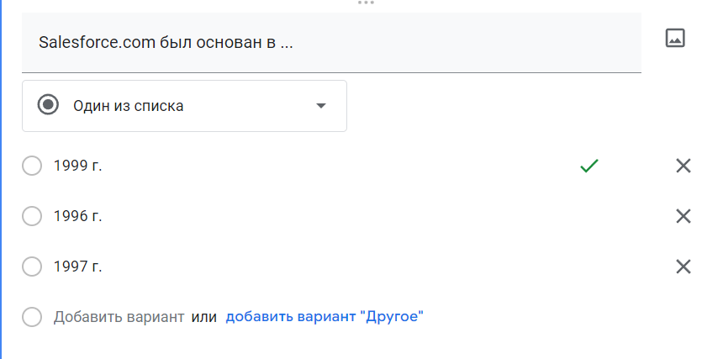

Далее добавляем ответ к данному вопросу, для этого нажимаем на кнопку в виде планшета с галочкой. После нажатия выбираем правильный ответ и количество баллов за правильный ответ и нажимаем «готово».

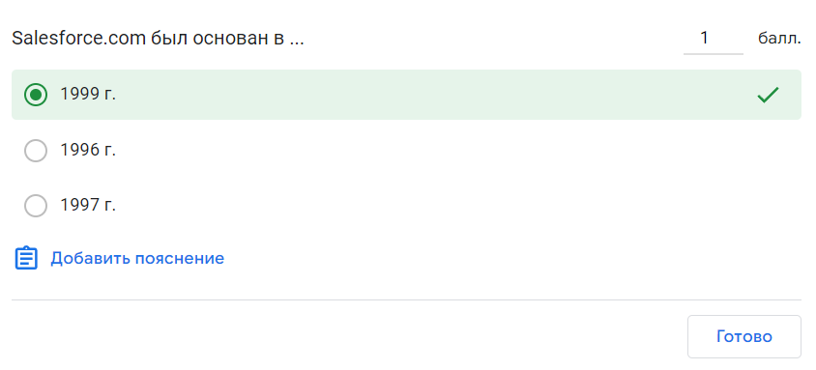

1. Второй тип – «Несколько из списка»

Для его создания надо выбрать из выпадающего списка «Несколько из списка». Далее пишем название вопроса, например «К преимуществам облачных технологий относятся:». Ниже добавляем варианты ответа (желательно от 2 до 6), например:

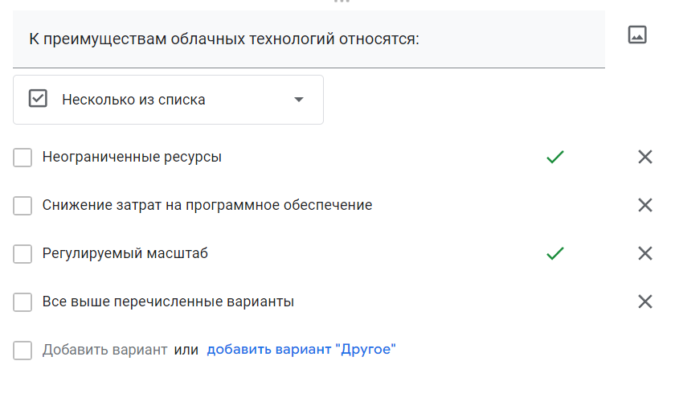

Ответы добавляются также как в предыдущем типе.

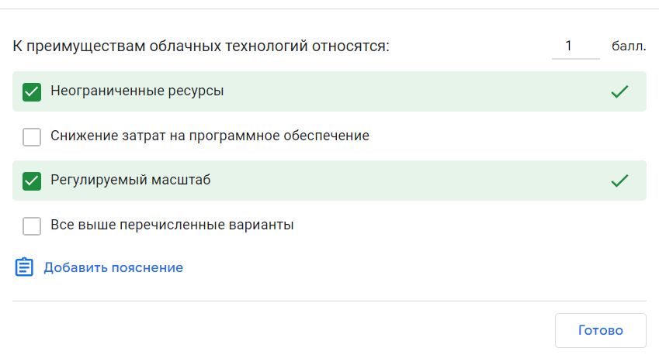

1. Третий тип – «Текст»

Для его создания надо выбрать из выпадающего списка «Текст (абзац)» или «Текст (строка)». Далее пишем название вопроса, например «В чём заключалась идея Д. Ликлайдера?».

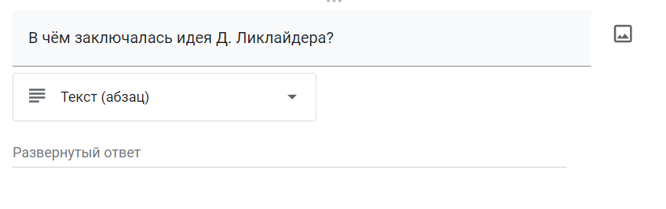

Ответы добавляются также, как и предыдущем типе, но вместо выбора правильных ответов нажимаем кнопку «Добавить пояснение» и пишем ответ, вводим количество баллов за правильный ответ, нажимаем «готово».

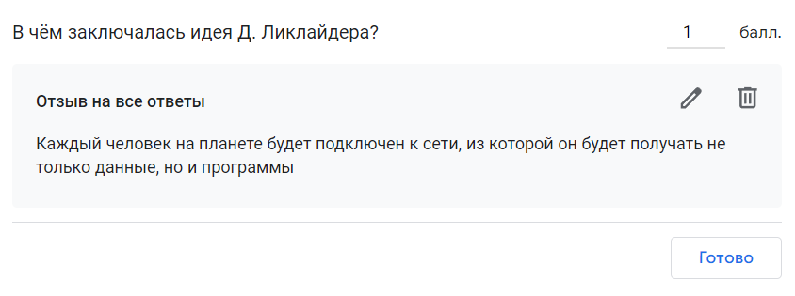

Для прохождения теста пройдите по ссылке: <https://forms.gle/xiVG2MWkraKfShu89>

## Практическая работа №5

**Тема:** Создание Google таблиц

**Ход работы:**

**Задание 1.**

* Составить таблицу, содержащую в себе: ФИО, дату рождения, количество записей 30;
* Вычислить поле: возраст;
* Определить является ли человек совершеннолетним/не совершеннолетним;
* Посчитать количество совершеннолетних /не совершеннолетних.

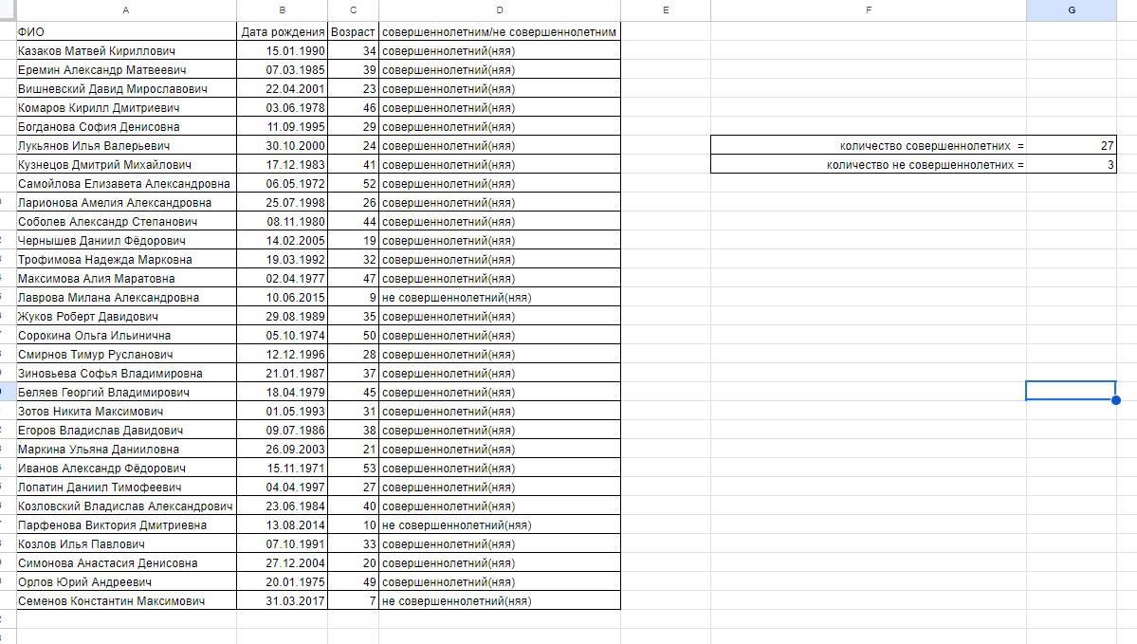

Поле возраст вычисляется с помощью кода:

=ГОД(СЕГОДНЯ())-ГОД(B2)

Поле совершеннолетним/не совершеннолетним вычисляется с помощью кода:

=ЕСЛИ(C2>=18;"совершеннолетний(няя)";"не совершен

Поле количество совершеннолетних вычисляется с помощью кода:

=СЧЁТЕСЛИ(C2:C31;">=18")

Поле количество не совершеннолетних вычисляется с помощью кода:

=СЧЁТЕСЛИ(C2:C31;"<18")

Для просмотра таблицы пройдите по ссылке: <https://docs.google.com/spreadsheets/d/e/2PACX-1vRwiztRaPi4dPa-la8fthm1XqGjZDGdN4Efu_axrbIE04sqTisdmldPm8ca9VPZPd-RTpJPz4ZSonH3/pubhtml>

**Задание 2.**

* Составить 3 таблицы: Склад, Покупатель, Покупка;
* В таблице Склад указать такие поля как;
* №, Продукт, Цена, кол-во на складе;
* В таблице Покупатель указать такие поля как;
* №, ФИО, должность, наименование компании;
* В таблице Покупка указать такие поля как;
* №, продукт, покупатель, кол-во, стоимость (вычисляемое поле).

Поле «Стоимость» вычисляется с помощью кода:

=N3*C3

Ниже представлен вид таблицы. Для просмотра таблицы пройдите по ссылке: <https://docs.google.com/spreadsheets/d/e/2PACX-1vSTWRHSmmPTs6xHiDXKza2J-OQVW26vpb2pjSC8H2gsSXez4Sne01e5oQiQSeD70tP564GxAncRKne_/pubhtml>

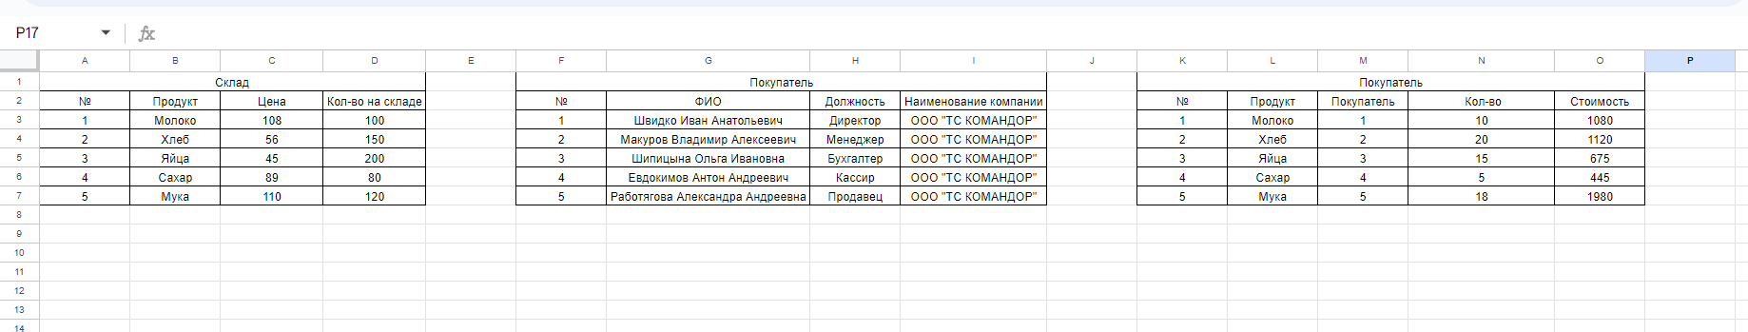

**Задание 3**

Вычислить значения выражения по индивидуальному варианту.

**Вариант 6**

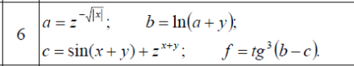

Поле «a» вычисляется с помощью кода:

=ОКРУГЛ(СТЕПЕНЬ(D3;(-КОРЕНЬ(ABS(B3))));2)

Поле «b» вычисляется с помощью кода:

=ОКРУГЛ(LN(H3+C3);2)

Поле «c» вычисляется с помощью кода:

=ОКРУГЛ(SIN(B3+C3)+СТЕПЕНЬ(D3;B3+C3);2)

Поле «f» вычисляется с помощью кода:

=ОКРУГЛ(СТЕПЕНЬ(TAN(L3-P3);3);2)

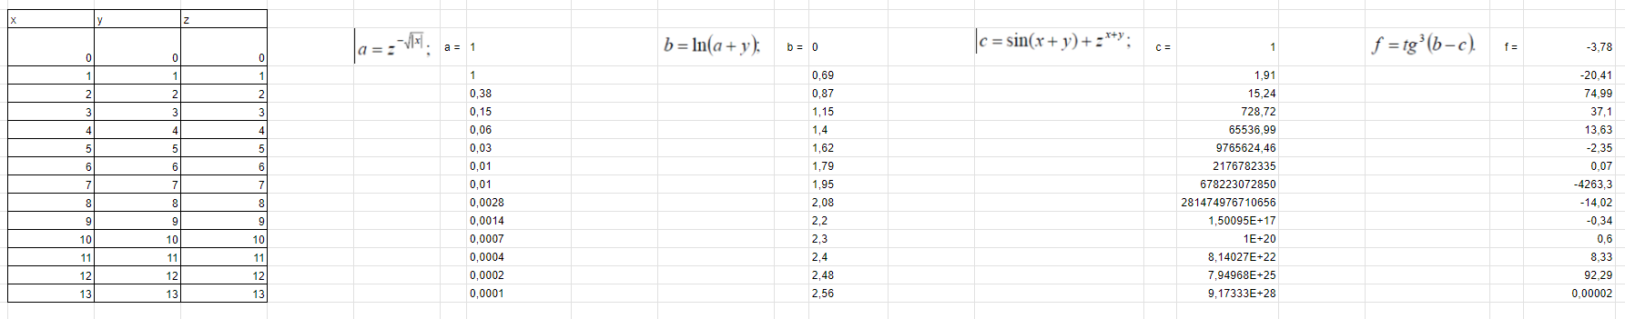

Ниже представлен вид таблицы. Для просмотра таблицы пройдите по ссылке: <https://docs.google.com/spreadsheets/d/e/2PACX-1vQeOIIKJfscKm-Req4t5kdtIDAwlRLIFPchwpnTLc-dnmqei_tj8h5De5zQOk2uxXahSKncRyq3b_Sw/pubhtml>